**Smlouva S 250303-2**

**I. Smluvní strany**

**Dodavatel:**

**Odběratel:**

**Natřem.to s.r.o.**

Ulice: Vražné 34

Město: Vražné

**Domov Kolešovice, poskytovatel sociálních služeb**

Ulice: Kolešovice 180

Město: Kolešovice

PSČ: 742 35

PSČ: 27002

IČ: 07549776

IČ: 71209905

Telefon:

E-mail: info@natrem.to

Telefon:

E-mail: reditel@domovkolesovice.cz

**Kontaktní osoby dodavatele**

**Kontaktní osoby odběratele**

**Kontaktní osoba dodavatele ve věcech smlouvy:**

**Kontaktní osoba odběratele ve věcech smlouvy:**

Adam Pilo, adam.pilo@natrem.to

Bc. Taťána Čížková reditel@domovkolesovice.cz +420 731

1

73 502

**Kontaktní osoba dodavatele ve věcech**

**technických:**

**Kontaktní osoba odběratele ve věcech předání díla:**

Mgr. Petr Bzonek, petr.bzonek@natrem.to, Bc. Taťána Čížková reditel@domovkolesovice.cz

**II. PŘEDMĚT A ÚČEL SMLOUVY**

2

.1 Předmětem této smlouvy je závazek Zhotovitele provést řádně a včas, svým jménem a na vlastní

odpovědnost pro Objednatele dílo spočívající v opravě a nátěru fasády v rozsahu a místě speciﬁkovaném

přílohou č. 1 - Cenová nabídka č. CN 250303-3, ze dne 5.5.2025, která je přílohou této smlouvy (dále jen

"

dílo") a závazek Objednatele převzít řádně provedené dílo a zaplatit za něj Zhotoviteli sjednanou cenu.

**III. SOUČINNOST OBJEDNATELE**

3

.1 Objednatel se zavazuje poskytnout Zhotoviteli, na jeho žádost, účinnou součinnost při provádění díla a

zjišťování nezbytných informací potřebných k řádnému dokončení díla.

3

.2 Objednatel se v rámci součinnosti a přípravy díla pro realizaci zejména zavazuje pevně uzavřít veškerá okna,

vrata či dveře a odstranit veškeré předměty z prostor realizace díla (květináče, předměty z oken a prostor

okolo místa realizace).

**IV. TERMÍN ZHOTOVENÍ DÍLA**

4

4

.1 Zhotovitel se zavazuje dokončit dílo v termínu do 31. 08. 2025.

.2 Pokud Zhotovitel připraví dílo k předání před sjednaným termínem, zavazuje se Objednatel převzít a uhradit

cenu za dílo i dříve, než ve sjednaném termínu.



4

.3 Termín zhotovení díla může být přiměřeně prodloužen, bez nutnosti uzavřít dodatek k této smlouvě:

4

4

.3.1 jestliže dojde k přerušení prací Zhotovitele na základě písemného pokynu Objednatele;

.3.2 jestliže dojde k přerušení prací Zhotovitele způsobeného nepředvídatelnou a nepřekonatelnou

překážkou vzniklou nezávisle na vůli stran (tzv. vyšší moc) ve smyslu ust. § 2913 odst. 2 občanského

zákoníku. Smluvní strany jsou povinny se bezprostředně vzájemně informovat o vzniku takové

okolnosti. Za vyšší moc strany výslovně považují vliv působení COVID-19 a na ně dopadajících

vnitrostátních a mezinárodních opatření, která by byla eventuálně po uzavření této smlouvy nově

přijata, jakož i možný dopad karanténních opatření znemožňující plnění této smlouvy a výpadky v

dodávkách surovin či výrobků nezbytných k plnění této smlouvy;

4

.3.3 jestliže Zhotovitel nemůže plnit svůj závazek z této smlouvy v důsledku nedostatečné součinnosti

Objednatele.

4

4

.4 Prodloužení termínu zhotovení díla se určí dle doby trvání překážky a s přihlédnutím k době nezbytné pro

obnovení prací.

.5 Dojde-li k přerušení provádění díla na dobu delší než 60 dní z důvodu uvedených v čl. 4.3. této smlouvy,

vzniká Zhotoviteli uplynutím této lhůty nárok na odměnu ve výši doposud provedené části díla a na další

nároky doposud vzniklé dle této smlouvy s tím, že v dosud neprovedené části díla tato smlouva zaniká.

**V. ZPŮSOB PROVEDENÍ DÍLA A PŘEDÁNÍ DÍLA**

5

5

5

.1 Zhotovitel splní svou povinnost zhotovit dílo jeho řádným dokončením a předáním Objednateli.

.2 Řádným dokončením díla se rozumí provedení díla dle sjednané speciﬁkace.

.3 O předání a převzetí díla bude mezi Zhotovitelem a Objednatelem podepsán předávací protokol. Předávací

protokol bude obsahovat soupis případně zjištěných vad a nedodělků s dohodnutou lhůtou pro jejich

odstranění.

5

5

.4 Objednatel nemá právo odmítnout dílo převzít pro ojedinělé drobné vady, které nebrání užití díla, ani užití

podstatným způsobem neomezují.

.5 Odmítne-li objednatel dílo převzít, či se k převzetí díla nedostaví má se za to, že dílo bylo řádně předáno třetí

den ode dne prokazatelného odeslání výzvy k předání a převzetí díla Zhotovitelem adresované Objednateli.

**VI. CENA DÍLA A PLATEBNÍ PODMÍNKY**

6

.1 Cena za provedení díla byla sjednána smluvními stranami v cenové nabídce č. CN 250303-3, ve výši

35 606,45 Kč bez DPH a 151 879,22 Kč včetně DPH.

1

6

.2 Cena za dílo bude Objednatelem uhrazena na základě faktury Zhotovitele, splatné do 21 dnů od jejího

doručení Objednateli. Faktura bude hrazena bezhotovostně, platební kartou - pomocí terminálu, převodem ve

prospěch účtu Zhotovitele uvedeného v záhlaví této smlouvy.

6

.3 Pokud bude Objednatel v prodlení s úhradou zálohy či ceny za dílo proti sjednanému termínu, je Zhotovitel

oprávněn požadovat po Objednateli smluvní pokutu ve výši poskytnuté slevy vyčíslené Zhotovitelem v cenové

nabídce, to vše navýšeno o DPH. Smluvní pokuta se hradí na základě výzvy Zhotovitele a je splatná do 10 dnů

ode dne jejího doručení Objednateli. Nárok na náhradu škody není úhradou smluvní pokuty dotčen.

**VII. ODPOVĚDNOST ZA VADY DÍLA, ZÁRUČNÍ DOBA**

7

.1 Zhotovitel poskytuje Objednateli záruku za jakost provedeného díla v délce 144 měsíců, ode dne dodání díla.

Záruka se nevztahuje na opotřebení díla způsobené jeho obvyklým užíváním; na vady vzniklé nevhodným

používáním díla, vedlo-li k jeho poškození; na vady vzniklé nedodržením pokynů uvedených v dokumentaci k

dílu a na vady vzniklé v důsledku poškození díla vnější událostí (např. povodněmi) nebo jiným jednáním, které

nebylo možné předvídat. Záruka se dále nevztahuje na vady díla způsobené konstrukčními vadami v místech,

kde je dílo aplikováno (např. stříšky se špatným sklonem, protékající parapety, tepelné mosty aj.) a dále na

atmosférické znečištění (prach a smog) a znečištění díla způsobené zelení (např. stromy, okrasné dřeviny) v

bezprostřední blízkosti fasády (tj. do 2 m). Zhotovitel rovněž není odpovědný za jakoukoliv újmu na věcech

vzniklou Objednateli nebo třetím osobám v důsledku neposkytnutí součinnosti Objednatele dle čl. 3.2 této

smlouvy.

7

.2 Oznámení vad díla musí být Objednatelem provedeno písemně nebo na elektronickou adresu Zhotovitele

uvedenou v záhlaví této smlouvy a musí v něm být zejména uvedeno, o jakou vadu se jedná (vč. fotograﬁcké

dokumentace vady díla) a způsob, jakým si Objednatel představuje nápravu.



7

7

.3 Zhotovitel je povinen odstranit oznámené vady, za které odpovídá, bez zbytečného odkladu po doručení

oznámení Objednatele o vadách díla, nejpozději však do 30 dnů ode dne doručení tohoto oznámení, pokud

nebude dohodnuto jinak. Veškeré náklady na odstranění nedostatků, za něž odpovídá Zhotovitel, a další

náklady s tím spojené nese Zhotovitel.

.4 V případě poskytnutí záruky za jakost u vybraných barev poskytne Zhotovitel záruku za jakost těchto barev v

délce 12 let za předpokladu, že do 6 let od počátku běhu této záruky Zhotovitel, na základě objednávky

Objednatele, provede vyčištění a impregnaci fasády (dle ceníku platného v době doručení objednávky) a

každý rok zašle Objednatel Zhotoviteli fotograﬁe fasády, pro zhodnocení jejího stavu.

**VIII. ODSTOUPENÍ OD SMLOUVY**

8

.1 Každá ze smluvních stran je oprávněna od této smlouvy odstoupit v případě podstatného porušení povinností

druhou smluvní stranou. Za podstatné porušení povinností se pro účely této smlouvy považuje zejména:

8

.1.1 prodlení Objednatele s poskytnutím součinnosti, jak je tato deﬁnována v čl. 3 této smlouvy, po dobu

delší než 10 dní,

8

8

.1.2 prodlení Objednatele s úhradou jakékoli platby dle této smlouvy po dobu delší než 30 dní,

.1.3 prodlení Zhotovitele s předáním díla po dobu delší než 30 dní.

8

8

.2 Odstoupení od smlouvy musí být písemné, doručeno druhé smluvní straně a je účinné dnem jeho doručení,

pokud v oznámení nebude uvedeno jinak.

.3 Nedojde-li k provedení díla z důvodu, za nějž odpovídá Objednatel, náleží Zhotoviteli cena za dílo snížená o

to, co Zhotovitel neprovedením díla ušetřil.

**IX. ZAVĚREČNÁ USTANOVENÍ**

9

.1 Smluvní strany se dohodly, že pro účely této smlouvy vylučují aplikaci následujících ustanovení občanského

zákoníku na tuto smlouvu: § 557 (pravidlo contra proferentem), § 1805 odst. 2 (zákaz ultra duplum) a § 2950

(škoda způsobená informací).

9

9

.2 Změny a doplňky této smlouvy mohou být učiněny pouze po dohodě stran, formou písemného listinného

vzestupně očíslovaného dodatku.

.3 V případě, že dojde mezi Zhotovitelem a Objednatel, který je spotřebitelem, ke vzniku sporu z této smlouvy,

který se nepodaří vyřešit vzájemnou dohodou, může Objednatel podat návrh na mimosoudní řešení takového

sporu určenému subjektu mimosoudního řešení spotřebitelských sporů, kterým je Česká obchodní inspekce

Ústřední inspektorát – oddělení ADR Štěpánská 15 120 00 Praha 2, email: adr@coi.cz, web: adr.coi.cz. Je-li

Objednatel spotřebitelem pak dále potvrzuje, že byl před uzavřením této smlouvy Zhotovitelem informován o

skutečnostech uvedených v § 1811 občanského zákoníku. Byla-li smlouva uzavřena mimo obchodní prostory

Zhotovitele či distančním způsobem má Objednatel, který je spotřebitelem, právo od této smlouvy odstoupit

ve lhůtě 14 dnů, kdy Objednatel v této souvislosti výslovně žádá, aby Zhotovitel začal provádět dílo před

uplynutím lhůty pro odstoupení od smlouvy. Objednatel zároveň potvrzuje, že mu Zhotovitel předal vzorové

poučení o právu na odstoupení od smlouvy a vzorový formulář pro odstoupení od smlouvy.

9

9

9

9

9

.4 Tato smlouva obsahuje úplné ujednání o předmětu smlouvy a všech náležitostech, které strany měly a chtěly

ve smlouvě ujednat, a které považují za důležité pro závaznost této smlouvy.

.5 Strany výslovně potvrzují, že základní podmínky této smlouvy jsou výsledkem jednání stran a každá ze stran

měla příležitost ovlivnit obsah základních podmínek této smlouvy.

.6 Odpověď strany této smlouvy, podle § 1740 odst. 3 občanského zákoníku, s dodatkem nebo odchylkou, není

přijetím nabídky na uzavření této smlouvy, ani když podstatně nemění podmínky nabídky.

.7 Smlouva je vyhotovena ve dvou provedeních, obě s platností originálu, přičemž každá smluvní strana obdrží

po jednom exempláři.

.8 Smlouva je platná a účinná podpisem obou smluvních stran. Smluvní strany prohlašují, že si smlouvu řádně

přečetly, s jejím obsahem souhlasí, což stvrzují svými vlastnoručními podpisy.

Ve Vražném dne 11.6.2025

**Za dodavatele:** Adam Pilo

**Za odběratele:** Bc. Taťána Čížková



Vytvořil/a:

Petr Bzonek

E-mail:

Telefon:

Web: natrem.to

Adresa: Vražné 34, Vražné, 742 35



**Cenová nabídka číslo: CN 250303-3**

**Dodavatel:**

**Odběratel:**

**Natřem.to s.r.o.**

Ulice: Vražné 34

Město: Vražné

**Domov Kolešovice, poskytovatel sociálních služeb**

Ulice: Kolešovice 180

Město: Kolešovice

PSČ: 742 35

PSČ: 27002

IČ: 07549776

IČ: 71209905

Telefon:

E-mail: info@natrem.to

Telefon:

E-mail: reditel@domovkolesovice.cz

**Název akce:**Nátěr a oprava fasády márnice - Domov Kolešovice, Kolešovice

**Adresa:**

**Položka**

**Cena**

**DPH**

**[%]**

**Množství Jednotka Sleva**

**Cena po**

**slevě**

**Celkem**

Čištění fasády před

nátěrem (odmaštění)

86,00 Kč 12%

0,00 Kč 12%

102

0

m2

15%

73,10 Kč

7 456,20 Kč

Přikrytí a olepení oken,

dveří a ostatního

ks

0,00 Kč

Penetrace peneco

71,00 Kč 12%

531,00 Kč 12%

102

93

m2

m2

15%

15%

60,35 Kč

6 155,70 Kč

Dva nástřiky fasádní

barvy STACHEMA Renov,

odstín 7044

451,35 Kč

41 975,55 Kč

Dva nástřiky fasádní

barvy STACHEMA Renov,

odstín Bílý

460,00 Kč 12%

900,00 Kč 12%

9

m2

15%

391,00 Kč

3 519,00 Kč

Oprava štukové omítky

85

m2

76 500,00 Kč

**1**

**35 606,45 Kč**

Odstín(y) vybraný(é) objednatelem: 7044 (93 m2), BÍLÝ (9 m2)

Typ omítky: Hladká

Plocha byla zaměřena přesně (ANO/NE): ANO

**Celkem**

**135 606,45 Kč**

DPH 12%

16 272,77 Kč

Celková cena bez slevy:

Celková sleva:

146 037,00 Kč

10 430,55 Kč

**Celková cena bez DPH:**

**Cena celkem s DPH:**

**135 606,45 Kč**

**151 879,22 Kč**

**Poznámka k ceně:**

Cena se týká nátěru a opravy fasády márnice.

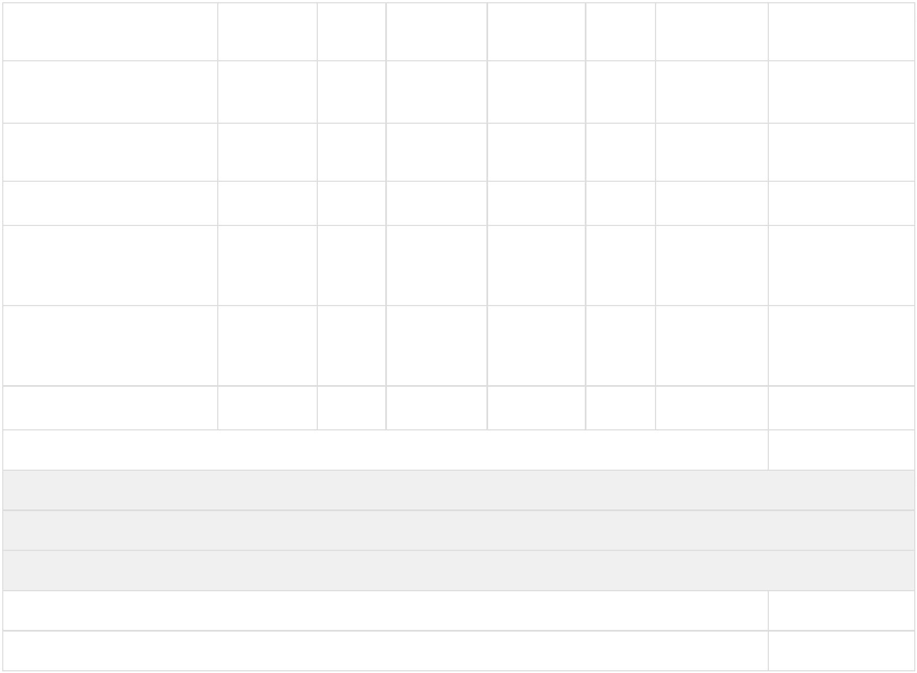

**Stavební připravenost místa provádění** Objednatel zajistí-zdroj elektrické energie 230 V, 16 A, a zdroj čisté

**díla:**

vody z vodovodního řadu o průtoku minimálně 20l/min.

Předpokládaný denní výkon je 200 m2 /den pro nástřik fasády (1

vrstva).

Nástřik bude aplikován AIRLESS technologií. Fasádní nátěr nikdy

nemění strukturu fasády, ta zůstane vždy stejná. Práce budou

provedeny za použití našich žebříků do 11 m, pracovních plošin, nebo

horolezecké techniky, v závislosti na výšce a typu budovy.

**Cena zahrnuje:**

Dopravu a úklid.

**Cena nezahrnuje:**

**Platnost nabídky:**

**Termín realizace:**

30 dní

Termín plnění bude stanoven po vzájemné domluvě obou smluvních

stran s ohledem na vhodné klimatické podmínky. V případě zrušení

zakázky objednatelem méně než 72 hodin před dohodnutým

termínem, bude účtován poplatek 20% z celkové ceny díla

**Platební podmínky:**

Platba je možná na fakturu, hotově, nebo kartou na místě

prostřednictvím platebního terminálu při převzetí díla. Při převzetí

obdržíte účtenku a následně Vám na e-mail zašleme fakturu.

Dle zákona č. 101/2000 Sb., o ochraně osobních údajů, ve znění

pozdějších předpisů, a dle Nařízení Evropského parlamentu a Rady

(EU) 2016/679 ze dne 27. 04. 2016 o ochraně fyzických osob v

souvislosti se zpracováním osobních údajů a o volném pohybu těchto

údajů a o zrušení směrnice 95/46/ES (obecné nařízení o ochraně

osobních údajů), objednatel souhlasí s uvedením jeho osobních údajů

v této cenové nabídce a s jejich použitím v rámci zpracování agendy

související s touto cenovou nabídkou a smlouvou uzavřenou na

základě této smlouvy, jakož i v souvislosti s plněním uzavřené

smlouvy. Osobní údaje poskytnuté tímto souhlasem jsou využívány

výlučně k účelům popsaným výše a nejsou předávány ani využívány

ke komerčním nebo marketingovým účelům, které s výše uvedenými

účely zpracování nesouvisí. Objednatel souhlasí se zpracováním

fotograﬁí ošetřené fasády za účelem jejího uvedení v referencích

společnosti Natřem.to s.r.o., zejména na jejích webových stránkách a

sociálních sítích.

**Záruka:**

Na nátěr poskytujeme záruku 8 let. Záruku lze prodloužit na 12 let,

pokud bude fasáda přibližně po 6 letech od nátěru odborně vyčištěna

a pokud nám každý rok zašlete fotograﬁi fasády pro zhodnocení jejího

stavu.

Ve Vražném dne 5.5.2025

Petr Bzonek

Vytvořil/a:

Petr Bzonek

E-mail:

Telefon:

Web: natrem.to

Adresa: Vražné 34, Vražné, 742 35

